КОНТРОЛЬНО-СЧЕТНЫЙ ОРГАН  МУНИЦИПАЛЬНОГО ОБРАЗОВАНИЯ  «УСТЬ-КОКСИНСКИЙ РАЙОН» РЕСПУБЛИКИ АЛТАЙ | 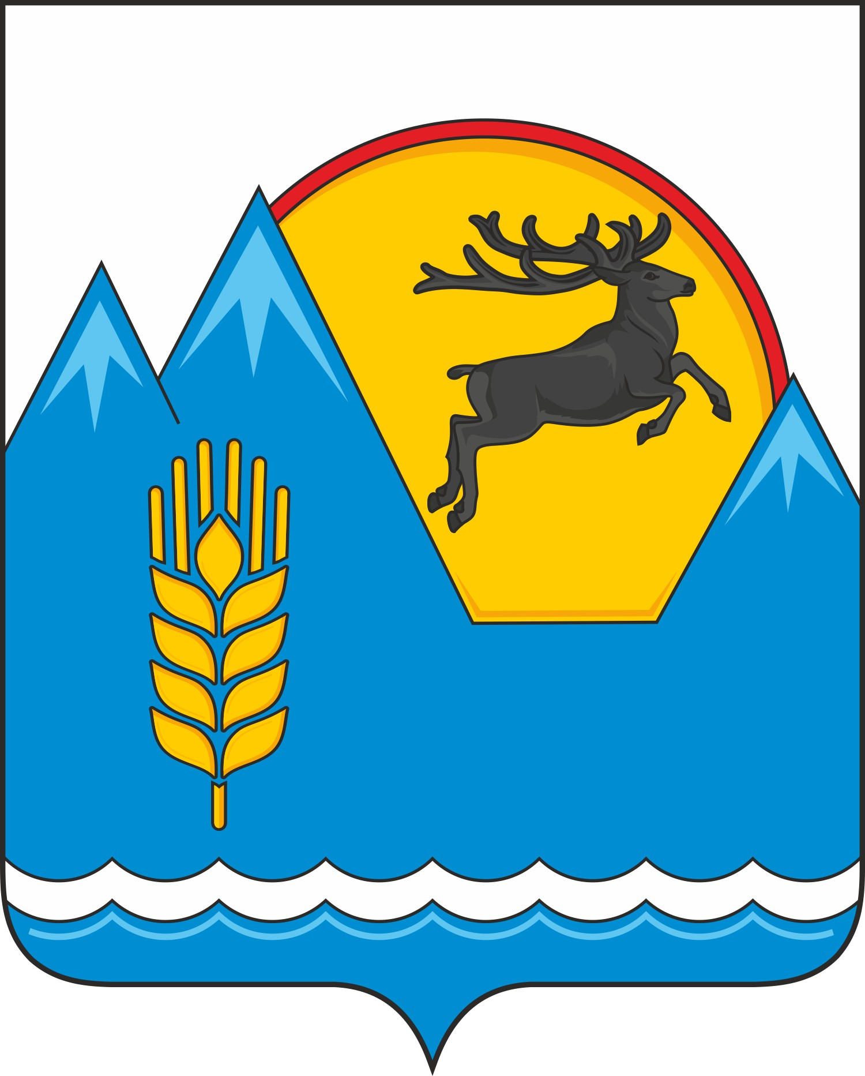 | АЛТАЙ РЕСПУБЛИКАНЫҤ  «КÖК-СУУ-ООЗЫ АЙМАК» МУНИЦИПАЛ ТӦЗӦЛМӦЗИНИҤ КОНТРОЛЬДООР-ТООЛООР ОРГАНЫ

Школьный пер., 6, с. Усть-Кокса,  Республика Алтай, 649490 | тел.: 8(388-48) 22-1-62  E-mail: ksokoksa@yandex.ru

Заключение КСО МО «Усть-Коксинский район» РА № 17-п
на проект Решения «О бюджете муниципального образования Катандинского сельского поселения Усть-Коксинского района Республики Алтай на 2023 год и на плановый период 2024 и 2025 годов»
( первое чтение).

с. Усть-Кокса «15» ноября 2022г.

Заключение по результатам экспертизы Контрольно-счётного органа муниципального образования «Усть-Коксинский район» Республики Алтай (далее - Заключение) на проект Решения «О бюджете муниципального образования Катандинского сельского поселения Усть-Коксинского района Республики Алтай на 2023 год и на плановый период 2024 и 2025 годов» подготовлено в соответствии с Бюджетным кодексом Российской Федерации, положениями Федерального закона от 07.02.2011 N 6-ФЗ «Об общих принципах организации и деятельности контрольно-счетных органов субъектов Российской Федерации и муниципальных образований», Положением о Контрольно-счетном органе МО «Усть-Коксинский район» РА, Положением о бюджетном процессе в муниципальном образовании Катандинского сельского поселения (далее - Положение о бюджетном процессе) и иными нормативными правовыми актами Российской Федерации, Республики Алтай, органов местного самоуправления Катандинского сельского поселения.

- Общие сведения
Сельский Совет депутатов МО Катандинского сельского поселения рассматривает проект решения о бюджете МО Катандинского сельского поселения на очередной финансовый год и плановый период в двух чтениях.
Согласно статье 16 Положения о бюджетном процессе при рассмотрении проекта бюджета сельского поселения в первом чтении обсуждается:
- прогноз социально-экономического развития МО Катандинского сельского поселения РА на 2023 год и плановый период 2024-2025 годы, одобрен Постановлением главы сельского поселения от 07.11.2022 № 102;
- основные направления бюджетной и налоговой политики Сельской администрации МО Катандинского сельского поселения на 2023 год и плановый период 2024 и 2025 годов, утвержденные Постановлением главы сельского поселения от 08.11.2022 № 104;
- прогнозируемый в очередном финансовом году и плановом периоде общий объем доходов;
- общий объем расходов в очередном финансовом году и плановом периоде;
- дефицит (профицит) бюджета МО Катандинского сельского поселения в очередном финансовом году и плановом периоде.
В ходе проведения экспертизы проведена оценка проекта Решения «О бюджете МО «Катандинское сельское поселение» на 2023 год и на плановый период 2024 и 2025 годов» на его соответствие нормам бюджетного законодательства и иным нормативным правовым актам Российской Федерации, Республики Алтай и органа местного самоуправления Катандинского сельского поселения.
2. Анализ прогноза социально-экономического развития и основных направлений бюджетной и налоговой политики.
Прогноз социально-экономического развития МО Катандинского сельского поселения на 2023 - 2025 годы (далее – Прогноз), одобрен постановлением главы Катандинского сельского поселения от 07.11.2022 № 102, то есть с нарушением положения пункта 3 статьи 173 Бюджетного кодекса Российской Федерации (далее – БК РФ) на 1 день. Прогноз социально-экономического развития муниципального образования одобряется местной администрацией одновременно с принятием решения о внесении проекта бюджета в представительный орган. Решение о внесении проекта бюджета в Совет депутатов для его рассмотрения было принято распоряжением главы сельского поселения от 08.11.2022 № 66.
Анализ прогноза социально-экономического развития показал, что в нем прослеживается информация за предыдущий и текущий год, предварительные итоги социально-экономического развития за истекший период текущего финансового года и ожидаемые итоги социально-экономического развития за текущий финансовый год, присутствует информация о вариантах развития экономики поселения, информация о сценарии прогнозирования налоговых и неналоговых доходов местного бюджета.
Приоритетной задачей бюджетной политики сельской администрации МО Катандинского сельского поселения на 2023 - 2025 годы, утвержденные постановлением от 08.11.2022 года № 104 остается эффективное использование бюджетных средств. Эффективное использование бюджетных средств является важным условием для обеспечения сбалансированности бюджета МО Катандинского сельского поселения.
Основные направления бюджетной политики Сельской администрации МО Катандинского сельского поселения на 2023 год и плановый период 2024 и 2025 годов:
- достижение целевых показателей муниципальных программ Сельской администрации МО Катандинского сельского поселения, включая обеспечение результатов региональных проектов, обеспечивающих достижение федеральных проектов, входящих в состав национальных проектов, и Индивидуальной программы социально-экономического развития Республики Алтай;
- проведение политики рационального использования бюджетных средств, в совокупности с осуществлением мер по оптимизации бюджетных расходов;
- сохранение высокого уровня открытости бюджетных данных, характеризующих прозрачность бюджетного процесса Сельской администрации МО Катандинского сельского поселения.
Основные направления налоговой политики Сельской администрации МО Катандинского сельского поселения на 2023 год и плановый период 2024 и 2025 годов сохраняют преемственность уже реализуемых мер по повышению эффективности использования доходного потенциала для обеспечения заданных темпов экономического развития, увеличения доходов консолидированного бюджета Сельской администрации МО Катандинского сельского поселения и предусматривают:
- реализацию мер, направленных на легализацию предпринимательской деятельности, содействие вовлечению граждан в предпринимательскую деятельность;
- расширение налогооблагаемой базы по имущественным налогам;
3. Основные характеристики бюджета сельского поселения на 2023 год и плановый период 2024 и 2025 годов.
Статья 1 и статья 3 проекта Решения определяют основные характеристики бюджета поселения на 2023 год и на плановый период 2024 и 2025 годов: прогнозируемый общий объем доходов местного бюджета, общий объем расходов, прогнозируемый дефицит.
Общий объем доходов местного бюджета прогнозируется на 2023 год в сумме 6 556,40 тыс. рублей, плановый темп роста доходов к ожидаемому исполнению 2022 года (6 914,06 тыс. рублей) составляет – 94,8 %.
Общий объем расходов местного бюджета прогнозируется на 2023 год в сумме 6 556,40 тыс. рублей, плановый темп роста расходов к ожидаемому исполнению 2021 года (7 476,54 тыс. рублей) составляет – 87,7 %
Прогнозируемый дефицит местного бюджета составит на 2023 год в сумме 0,00 тыс. рублей.
Общий объем доходов местного бюджета, прогнозируемый на 2024 год – 4 761,69 тыс. рублей, на 2025 год – 4 791,23 тыс. рублей, плановый темп роста доходов к предыдущему году составляет – 72,6 % и 100,6%.
Общий объем расходов местного бюджета, прогнозируемый на 2024 год – 4 761,69 тыс. рублей, на 2025 год – 4 791,23 тыс. рублей, плановый темп роста расходов к предыдущему году составляет 72,6 % и 100,6%.
Прогнозируемый дефицит местного бюджета составит на 2024 год - 0,00 тыс. рублей и на 2025 год - 0,00 тыс. рублей.
Общий объем условно утверждаемых расходов местного бюджета на 2024 год предусмотрен в сумме 114,30 тыс. рублей и на 2025 год в сумме 229,76 тыс. рублей, что соответствует п. 3 ст. 184.1 БК РФ и п.3 ст. 12 Положения о бюджетном процессе.
Проектом Решения установлен верхний предел муниципального долга на 1 января 2024 года, на 1 января 2025 года и на 1 января 2026 года, в том числе верхний предел муниципального долга по муниципальным гарантиям по указанным годам предусмотрен в размере 0,00 тыс. рублей, что соответствует ст. 107 БК РФ.
Структура и содержание проекта закона соответствует требованиям ст. 184.1, 184.2 БК РФ, а также ст. 12, 13 Положения о бюджетном процессе.
4. Анализ общего объема доходов бюджета сельского поселения
В соответствии с проектом Решения доходы местного бюджета в 2023 году составят 6 556,40 тыс. рублей, в том числе налоговые доходы – 1 979,02 тыс. рублей, или 30,2 % объема доходов местного бюджета, неналоговые доходы – 28,19 тыс. рублей (0,4 %), безвозмездные поступления – 4 549,19 тыс. рублей (69,4 %).
В 2024 году доходы местного бюджета составят 4 761,69 тыс. рублей, в том числе налоговые доходы – 1 996,80 тыс. рублей, или 41,9 % объема доходов местного бюджета, неналоговые доходы – 28,19 тыс. рублей (0,6 %), безвозмездные поступления – 2 736,70 тыс. рублей (57,5 %).
В 2025 году доходы местного бюджета составят 4 791,23 тыс. рублей, в том числе налоговые доходы – 2 019,94 тыс. рублей, или 42,2 % объема доходов местного бюджета, неналоговые доходы – 28,19 тыс. рублей (0,6 %), безвозмездные поступления – 2 743,10 тыс. рублей (57,2 %).
Прогнозные показатели поступлений доходов в местный бюджет
(тыс. рублей)
Наименование | Оценка  2022 года | 2023 год | 2024 год | 2025 год | Отклонение
 |  |  |  |  | 2023 год  от оценки  2022 года |  | 2024 год от  2023 года |  | 2025 год от  2024 года
 |  |  |  |  | +/- | % | +/- | % | +/- | %
1 | 2 | 3 | 4 | 5 | 6 | 7 | 8 | 9 | 10 | 11
Налоговые доходы | 1 731,40 | 1 979,02 | 1 996,80 | 2 019,94 | +247,62 | +14,3 | +17,78 | +0,9 | +23,14 | +1,2
Доля в общем объеме доходов, % | 25 | 30,2 | 41,9 | 42,2
Неналоговые доходы | 28,19 | 28,19 | 28,19 | 28,19 | - | - | - | - | - | -
Доля в общем объеме доходов, % | 0,4 | 0,4 | 0,6 | 0,6
Безвозмездные поступления | 5 154,47 | 4 549,19 | 2 736,70 | 2 743,10 | -605,28 | -11,7 | -1 812,49 | -39,8 | +6,4 | 0,2
Доля в общем объеме доходов, % | 74,6 | 69,4 | 57,5 | 57,2
Итого: | 6 914,06 | 6 556,40 | 4 761,69 | 4 791,23 | -357,66 | -5,2 | -1 794,71 | -27,3 | +29,54 | +0,6
Как следует из таблицы общий объем доходов на 2023 год спрогнозирован с уменьшением по отношению к оценки объема доходов в 2022 году на «-» 357,66 тыс. рублей или на «-» 5,2%, за счет снижения объема безвозмездных поступлений («-» 605,28 тыс. рублей).
Ожидаемое поступление доходов в 2024 году спрогнозировано с уменьшением объема доходов к 2023 году на «-» 1 794,71 тыс. рублей или на «-» 27,3%, за счет снижения объема безвозмездных поступлений («-» 1812,49 тыс. рублей).
Ожидаемое поступление доходов в 2025 году по отношению к прогнозируемому объему доходов 2024 года незначительное увеличение на «+» 29,54 тыс. рублей или «+» 0,6%, увеличение за счет налоговых доходов и безвозмездных поступлений.
Анализ доходной части бюджета поселения по безвозмездным поступлениям на 2023-2025 годы показывает тенденцию спада - 2023 год к ожидаемому 2022 году на «-» 11,7%, доля в общем объеме доходов составляет 69,4%, 2024 год к 2023 году на снижение на 39,8 процентных пункта, доля в общем объеме доходов составляет 57,5%, и 2025 год показывает незначительный рост к 2024 году на 0,2 процентных пункта, доля в общем объеме доходов составляет 57,2%.
Бюджет поселения является глубоко дотационным и зависит от безвозмездных поступлений от других бюджетов бюджетной системы РФ, которые в виде дотаций на выравнивание бюджетной обеспеченности направляются в местный бюджет из республиканского бюджета и бюджета МО «Усть-Коксинский район».
В структуре поступлений налоговых и неналоговых доходов на очередной финансовый год и два года планового периода ведущую роль занимают налоги на имущество – 90,5 % от суммы налоговых и неналоговых доходов и составляет 1 818,24 тыс. рублей, соответственно 90,4% (1 830,55 тыс. рублей) и 90,3% (1 848,84 тыс. рублей).
Вторым источником доходов по объему поступлений в бюджет сельского поселения являются налог на доходы физических лиц – 7,8% от суммы налоговых и неналоговых доходов и составляет 156,28 тыс. рублей, соответственно 8% (161,75 тыс. рублей) и 8,1% (166,60 тыс. рублей).
Поступление государственной пошлины на 2023-2025 гг. запланировано в размере 4,50 тыс. рублей ежегодно.
В соответствии с проектом Решения неналоговые доходы на 2023 год определены в сумме 28,19 тыс. рублей, в 2024 г. – 28,19 тыс. рублей, в 2025 г. – 28,19 тыс. рублей.
В структуре общих объемов доходов доля неналоговых доходов прогнозируется в 2023 г – 0,4%, в 2024 г – 0,6%, в 2025 г – 0,6%.
5. Анализ общего объема расходов бюджета сельского поселения
Статьей 16 Положения о бюджетном процессе общий объем расходов в очередном финансовом году и плановом периоде определен в качестве одной из характеристик бюджета сельского поселения и является предметом рассмотрения проекта решения о бюджете в первом чтении.
Проектом Решения установлен общий объем расходов местного бюджета: 2022 год в сумме – 4 643,58 тыс. рублей, 2023 год в сумме – 4 826,48 тыс. рублей, 2024 год в сумме – 4 685,08 тыс. рублей.
Анализ общего объема расходов местного бюджета приведен в таблице
(тыс. рублей)
Наименование расходов | 2022 г.  Оценка ожидаемого исполнения расходов | 2023 год | 2024 год | 2025 год | Темп роста (%)
 |  |  |  |  | 2023 г. к ожидаемому исполнению 2022 г. | 2024 г. к 2023 г. | 2025 г. к 2024 г.
1 | 2 | 3 | 4 | 5 | 6 | 7 | 8
Общий объем расходов бюджета (тыс. рублей) | 7 476,54 | 6 556,40 | 4 761,69 | 4 791,23 | 87,7 | 72,6 | 100,6

Расходы местного бюджета на 2023 год и плановые 2024 и 2025 годы сформированы, исходя из финансового обеспечения доходной части местного бюджета.
Детализация расходной части местного бюджета является предметом второго чтения.
6. Выводы и предложения
При формировании параметров бюджета поселения на 2023 – 2025 годы за основу взяты:
-прогноз социально-экономического развития МО Катандинского сельского поселения РА на 2023 год и плановый период 2024-2025 годы, одобрен постановлением от 07.11.2022 № 102;
-основные направления бюджетной и налоговой политики сельской администрации МО Катандинского сельского поселения на 2023 год и плановый период 2024-2025 годы, утвержденные постановлением от 08.11.2022 года № 104;
- оценка ожидаемого исполнения налоговых доходов за 2022 год.
На 2023 год общий объем доходов бюджета поселения прогнозируется в сумме 6 556,40 тыс. рублей, общий объем расходов бюджета поселения прогнозируется в сумме 6 556,40 тыс. рублей, прогнозируемый дефицит в сумме 0,00 тыс. рублей.
На 2024 год и 2025 год общий объем доходов бюджета поселения прогнозируется в сумме 4 761,69 тыс. рублей и соответственно 4 791,23 тыс. рублей, общий объем расходов бюджета поселения прогнозируется в сумме 4 761,69 тыс. рублей, и соответственно 4 791,23 тыс. рублей прогнозируемый дефицит по годам в сумме 0,00 тыс. рублей.
Общий объем условно утверждаемых расходов местного бюджета на 2024 год предусмотрен в сумме 114,30 тыс. рублей и на 2025 год в сумме 229,76 тыс. рублей, что соответствует п. 3 ст. 184.1 БК РФ и п.3 ст. 12 Положения о бюджетном процессе.
Проект решения «О бюджете муниципального образования Катандинского сельского поселения Усть-Коксинского района Республики Алтай на 2023 год и на плановый период 2024 и 2025 годов» соответствует нормам бюджетного законодательства, а также нормам положения о бюджетном процессе в муниципальном образовании "Катандинского сельского поселения".
Таким образом, Контрольно-счетный орган рекомендует Сельскому Совету депутатов рассмотреть проект решения в первом чтении.

Аудитор КСО Н.В. Казанцева

Принят Государственной Думой 28 января 2011 года. Одобрен Советом Федерации 2 февраля 2011 года (в ред. Федеральных законов от 02.07.2013 N 185-ФЗ, от 04.03.2014 N 23-ФЗ, от 01.07.2021 N 255-ФЗ).
Утверждено Решением Совета Депутатов МО «Усть-Коксинский район» РА от 30.03.2018 № 8-11 (изменение от 22.05.2019 г № 18-6; от 21.12.2021 № 39-3; от 28.04.2022 № 42-11).
Утверждено Решением сельского Совета депутатов от 28.05.2020 № 16/4-3.

